المصدر: مدرسة الحارث بن نوفل الابتدائية
تعليم تبوك/ محافظة الوجه
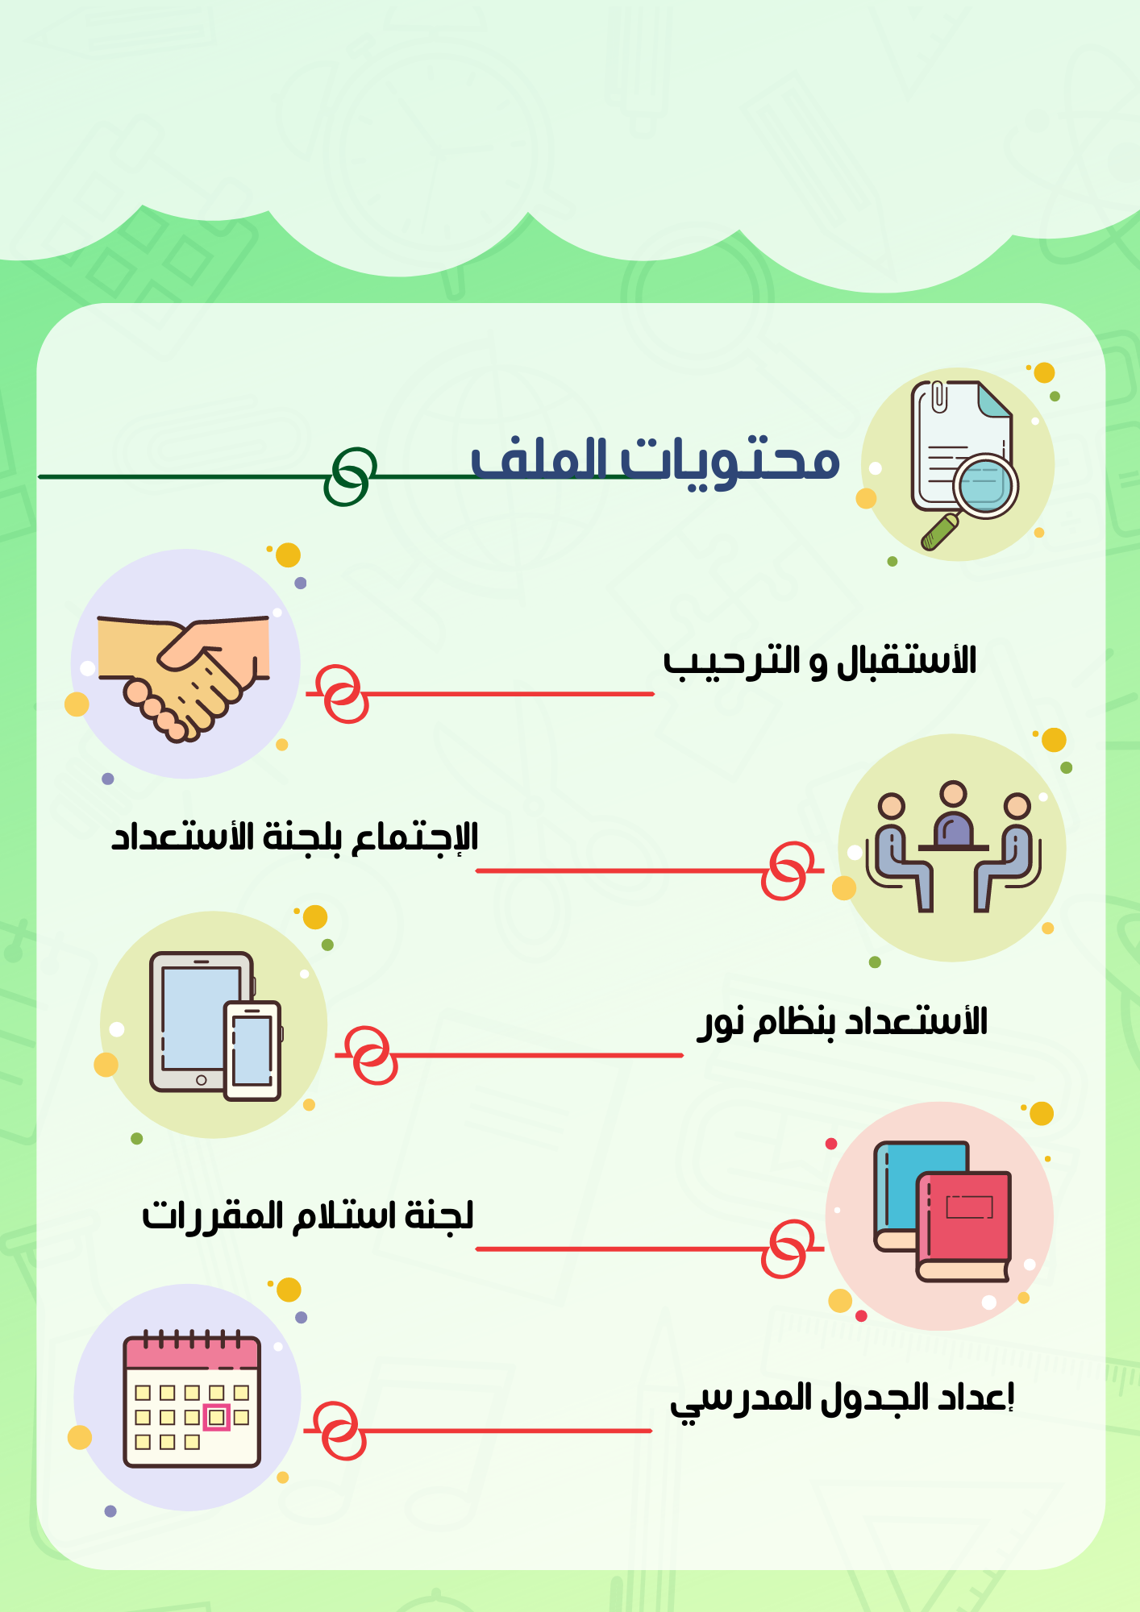
المملكة العربية السعودية
وزارة التعــــــــليم
(280)
الإدارة العامة للتعليم بالمنطقة الشرقية
مكتب التعليم بمحافظة الجبيل
مدرسة أم الشهداء الابتدائية
قائدة المدرسة: سوزان بنت أحمد المسلم

المصدر: مدرسة الحارث بن نوفل الابتدائية
تعليم تبوك/ محافظة الوجه
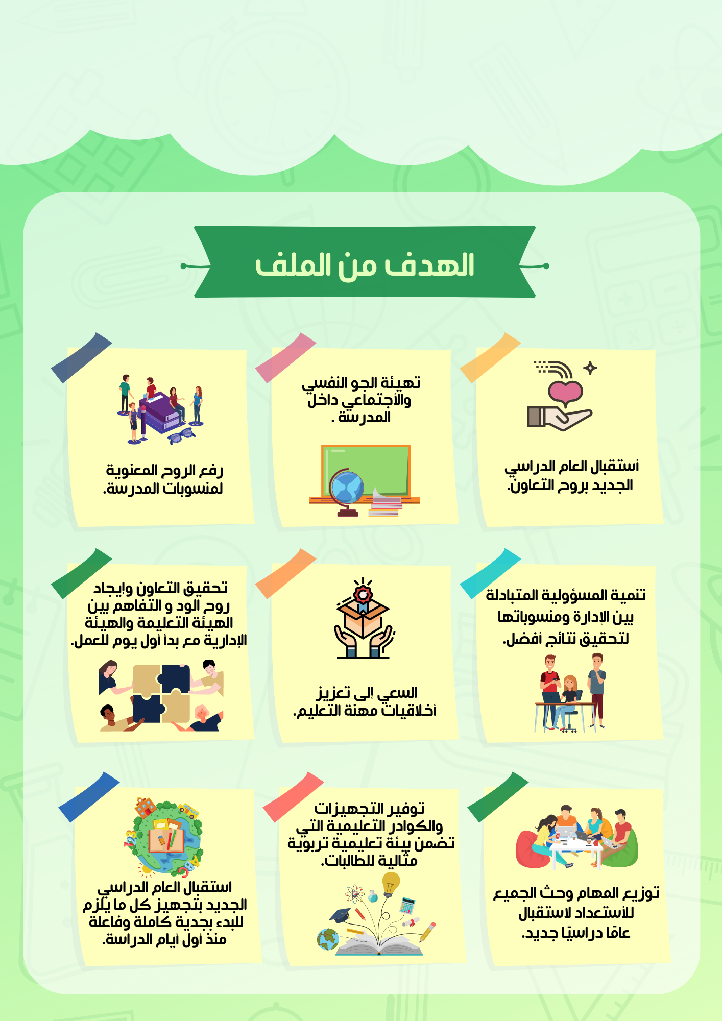
المملكة العربية السعودية
وزارة التعــــــــليم
(280)
الإدارة العامة للتعليم بالمنطقة الشرقية
مكتب التعليم بمحافظة الجبيل
مدرسة أم الشهداء الابتدائية
قائدة المدرسة: سوزان بنت أحمد المسلم

المصدر: مدرسة الحارث بن نوفل الابتدائية تعليم تبوك/ محافظة الوجه
المملكة العربية السعودية
وزارة التعــــــــليم
(280)
الإدارة العامة للتعليم بالمنطقة الشرقية
مكتب التعليم بمحافظة الجبيل
مدرسة أم الشهداء الابتدائية
قائدة المدرسة: سوزان بنت أحمد المسلم
المصدر: مدرسة الحارث بن نوفل الابتدائية
تعليم تبوك/ محافظة الوجه

الاستقبال و الترحيب

اليوم الأول
اليوم / الأحد
التاريخ: 29/12/1442هـ

المكلفات |  | إجراءات و آلية التنفيذ | الميزانية | المتابعة |  | أسباب عدم التنفيذ
التنفيذ | المتابعة |  |  | نفذ | لم ينفذ
الوكيلات  المرشدة الطلابية  المرشدة الصحية  رائدة النشاط  المساعد الاداري  منسقة الامن والسلامة  مسجلة المعلومات | القائدة | الاستقبال والترحيب
 |  | - الحضور الساعة السابعة والنصف
 |  | - مرور الجميع على نقطة الفرز عند باب المدرسة الرئيسي
 |  | - ارتداء الكمامات (ولن يسمح بدخول أي موظفة لاتلتزم بارتداء الكمامة) ويرفع امرها بعد التوجيه الى مكتب التعليم للنظر في حضورها من غيابها)
 |  | - منع المصافحة
 |  | الالتزام في الأماكن المخصصة للاستقبال بما يحقق التباعد الجسدي
 |  | عدم خروج أي موظفة خارج المدرسة والعودة مره أخرى الا للضرورة القصوى وفق الإجراءات الاحترازية
 |  | منع التجمعات والفطور الجماعي
 |  | بعد انتهاء الاستقبال تلتزم كل موظفة في مقرها بالمدرسة ويتم التواصل عن طريق (وسائل الاتصال) هاتف-جوال- كايزالا

المصدر: مدرسة الحارث بن نوفل الابتدائية
تعليم تبوك/ محافظة الوجه
المملكة العربية السعودية
وزارة التعــــــــليم
(280)
الإدارة العامة للتعليم بالمنطقة الشرقية
مكتب التعليم بمحافظة الجبيل
مدرسة أم الشهداء الابتدائية
قائدة المدرسة: سوزان بنت أحمد المسلم

الاجتماع بلجنة الاستعداد

المكلفات |  | إجراءات وآلية التنفيذ | الميزانية | المتابعة |  | أسباب عدم التنفيذ
التنفيذ | المتابعة |  |  | نفذ | لم ينفذ
القائدة  الوكيلات  المرشدة الطلابية  المرشدة الصحية  رائدة النشاط  المساعد الاداري  مسجلة المعلومات  منسقة الامن والسلامة | القائدة  و  الوكيلات | في تمام الساعة التاسعة والنصف يعقد الاجتماع الأول عن بعد كلا في مقرهن ومكتبهن
 |  | - تشكيل لجنة الاستعداد وبرامج التهيئة
 |  | - اعداد خطة الاستقبال
 |  | - توزيع المهام
 |  | تشكيل لجنة استلام وتسليم المقررات الدراسية وتوزيع المهام
 |  | وضع الخطة الصحية وفق الاجراءات الاحترازية
 |  | وضع خطة الامن والسلامة وتفقد المبنى المدرسي

المملكة العربية السعودية
وزارة التعــــــــليم
(280)
الإدارة العامة للتعليم بالمنطقة الشرقية
مكتب التعليم بمحافظة الجبيل
مدرسة أم الشهداء الابتدائية
قائدة المدرسة: سوزان بنت أحمد المسلم

المصدر: مدرسة الحارث بن نوفل الابتدائية
تعليم تبوك/ محافظة الوجه

الاستعداد بنظام نور

المكلفات |  | إجراءات وآلية التنفيذ | الميزانية | المتابعة |  | أسباب عدم التنفيذ
التنفيذ | المتابعة |  |  | نفذ | لم ينفذ
الوكيلات | القائدة | بعد الاجتماع  الاستعداد في برنامج نور
إرسال ملفات الطالبات الكترونيًا (ورقيًا) مع اتخاذ كافة الاحتياطات الصحية من تعقيم وتغليف ). من الصف السادس الابتدائي إلى المتوسطة، ومن الثالث متوسط إلى الثانوية
( حسب توزيع المكتب ).
 |  | متابعة تسجيل بيانات الطالبات المستجدات والمنتظمات والتواصل مع أولياء أمور الطالبات الغير مكتملة ملفاتهم
 |  | متابعة تحديث بيانات المدرسة
 |  | ادخال بيانات الامن والسلامة
 |  | متابعة تسجيل الطالبات بالنقل المدرسي
 |  | اخلاء طرف المعلمات المنقولات للمدرسة وانهاء كافة اجراءاتهم الكترونيا
 |  | متابعة رصد انشطة النمو المهني

المملكة العربية السعودية
وزارة التعــــــــليم
(280)
الإدارة العامة للتعليم بالمنطقة الشرقية
مكتب التعليم بمحافظة الجبيل
مدرسة أم الشهداء الابتدائية
قائدة المدرسة: سوزان بنت أحمد المسلم
المصدر: مدرسة الحارث بن نوفل الابتدائية
تعليم تبوك/ محافظة الوجه

لجنة استلام المقررات

المكلفات |  | إجراءات و آلية التنفيذ | الميزانية | المتابعة |  | أسباب عدم التنفيذ
التنفيذ | المتابعة |  |  | نفذ | لم ينفذ
اللجنة | القائدة  و  الوكيلات | بدء عمل لجنة استلام وتسليم الكتب
 |  | فرز الكتب حسب الصفوف
 |  | حفظها في مكان آمن
 |  | متابعة استكمال العجز
 |  | تجهيز نماذج تسليم الكتب الدراسية للطالبات

المصدر: مدرسة الحارث بن نوفل الابتدائية
تعليم تبوك/ محافظة الوجه
قائدة المدرسة: سوزان بنت أحمد المسلم
المملكة العربية السعودية
وزارة التعــــــــليم
(280)
الإدارة العامة للتعليم بالمنطقة الشرقية
مكتب التعليم بمحافظة الجبيل
مدرسة أم الشهداء الابتدائية

إعداد الجدول المدرسي

المكلفين |  | إجراءات وآلية التنفيذ | الميزانية | المتابعة |  | أسباب عدم التنفيذ
التنفيذ | المتابعة |  |  | نفذ | لم ينفذ
وكيلة الشؤون التعليمية  مسجلة المعلومات | قائدة المدرسة | ميزانية المدرسة ( تشكيل الفصول ).
 |  | تكليف وكيلة المدرسة للشؤون التعليمية بإعداد الجداول المدرسية في برنامج نور (الحصص/المناوبة/الإشراف اليومي/الانتظار)
 |  | مراعاة النمط الصحي للعودة للمدارس في دليل العودة
 |  | ادخال الجدول في (منصة مدرستي) بوابة المستقبل (اذ امكن) استعداد في حال كان التعليم عن بعد مستمر
 |  | تكليف مسجلة المعلومات لرصدها في برنامج نور

